* Índice:

1.1 Introducción a Microsoft Access 1

## Introducción a Microsoft Access

Fuente:

Libro: Gestión de Bases de Datos, Ed. Garceta

1. abre la base de datos Neptuno.
2. Neptuno es una base de datos que recoge la información de una empresa que importa y exporta alimentos.
3. Que extensión tiene el fichero de base de datos.
4. Crea una copia de la base de datos y trabaja sobre la copia para evitar que tus modificaciones estropeen la base de datos.
5. ¿Qué objetos tienen la base de datos?
6. Abre alguno de los objetos para ver su contenido y estructura: tabla, formulario, consulta, informe,…
7. Examina las relaciones entre las tablas que forman la base de datos.
8. Añade a la **tabla** **clientes** los campos:
   * Correo electrónico:
   * Sexo:
   * Fecha de alta:
9. Comprueba el funcionamiento de los atributos (campos) añadidos insertando datos en la tabla.
10. Observa el **formulario clientes**. Comprueba que operaciones permite realizar, prueba alguna de ellas: insertar un cliente, eliminarlo,…
11. en el formulario clientes (o en la tabla) **elimina el registro** correspondiente al cliente “Rancho Grande”. ¿Qué sucede?
12. Modifica el valor del campo “**nombre del contacto”** del registro correspondiente al cliente “**romero y tomillo”**.
13. Para ese mismo cliente modifica el campo “**Id. Cliente**” por “**ROMMY**”. ¿Es posible modificar el campo “**Id. Cliente”**?, ¿Conserva el cliente sus pedidos?
14. Si abres la ventana de relaciones (pestaña Herramientas) y pulsas sobre la relación que une los pedidos y los clientes verás que se exige **actualizar en cascada los campos relacionados**.

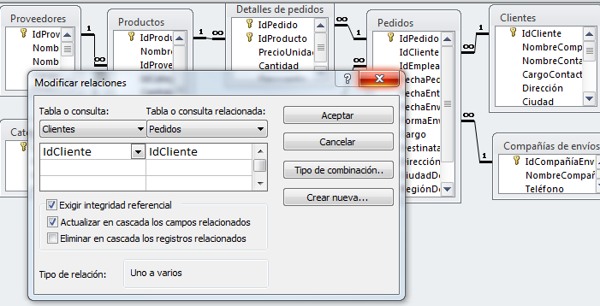

1. Fíjate en el diseño de la tabla clientes (u otra). ¿Se utilizan espacios en blanco en el **nombre de un atributo**?, y ¿tildes?
2. Inserta un nuevo cliente en la base de datos.
3. Abre la tabla de **categorías** y comprueba que productos tenemos en la categoría **bebidas**.
4. Si pulsas el icono + que aparece a la izquierda del registro demuestra las relaciones que tiene esa categoría concreta con la tabla de productos y ello porque la tabla categorías se relaciona con la tabla productos en el esquema de relaciones de la base de datos (puedes comprobarlo abriendo la ventana de relaciones)

